29.09.2022

Exposition

Le grand retour des champignons à Kembs
Dimanche 2 octobre, de 9 h à 18 h, la Société mycologique du Haut-Rhin retrouvera la salle polyvalente de Kembs pour son exposition annuelle de champignons et de baies. Des espèces qui ont étonnamment bien résisté à la sécheresse. Par Jean-Luc NUSSBAUMER
| | Vu 73 fois
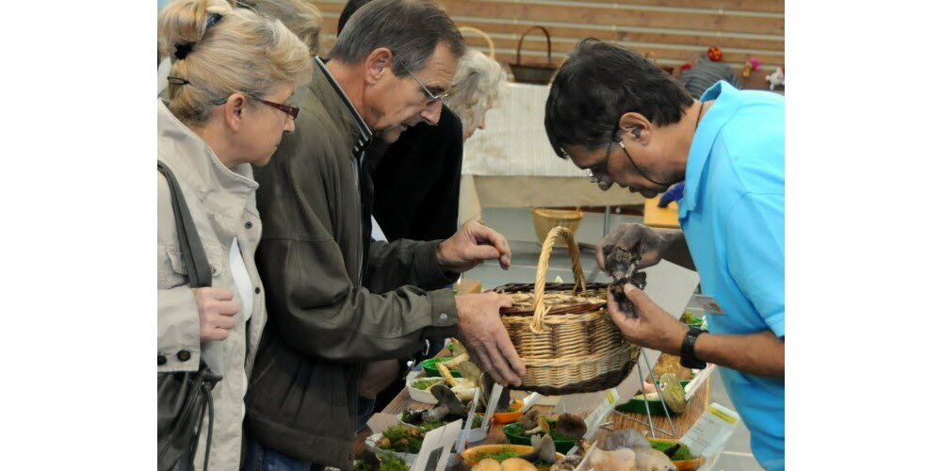La grande exposition de la société mycologique : une bonne occasion d’apprendre à mieux connaître et apprécier les champignons de nos régions. Archives L’Alsace /Jean-Luc NUSSBAUMER
« Après un été où sécheresse et chaleur ont battu bien des records, laissant présager une arrière-saison pauvre en champignons, grande fut notre surprise de découvrir localement de fortes poussées de champignons, déclare Bernard Diss, le président de la Société mycologique du Haut-Rhin. Spécialement de cèpes de Bordeaux, de bolets à pied rouge qui, curieusement, étaient absents de nos forêts en fin de saison l’année dernière. »

Tourtes à la recette copieuse et goûteuse
Le fonge garde des secrets que nous n’avons pas encore percés… Les visiteurs de l’exposition du 2 octobre à la salle polyvalente de Kembs pourront donc admirer un bel échantillonnage de ces hôtes si utiles de nos forêts. Près de 400 espèces déterminées sont espérées. C’est le grand retour de cette exposition après deux ans d’absence. On y retrouvera tous les ingrédients qui en font le succès depuis 18 ans.

La Société mycologique du Haut-Rhin a connu quelques changements structurels. Comme la présidence, où Bernard Diss a succédé à Jean-Luc Muller, qui a rejoint le pôle des experts récemment créé. La vice-présidence est assurée par Jean-Paul Meyer, qui remplace Michel Richard. Toute l’équipe sera disponible à Kembs pour éclairer les visiteurs sur le règne fongique ou plus simplement le « monde des champignons ».

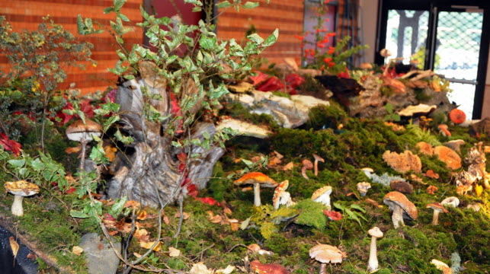
Près 400 espèces déterminées sont espérées pour cette nouvelle exposition de la Société mycologique du Haut-Rhin. Archives L’Alsace

Les espèces au microscope

En plus de toutes les espèces présentées, les visiteurs pourront admirer une grande présentation de plantes à baies, riche de nombreuses variétés qui offrent une belle palette de couleurs et d’odeurs. Les mycologues seront à l’œuvre pour déterminer les différentes espèces à l’aide d’un microscope ainsi que des réactifs microchimiques et macrochimiques et en s’appuyant sur une vaste bibliothèque spécialisée.

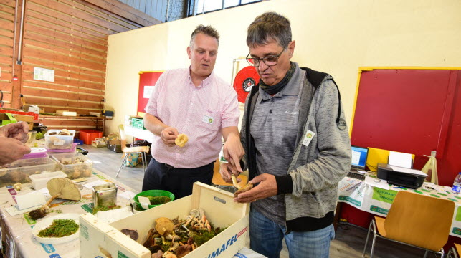
La table de détermination sur laquelle les champignons sont identifiés avant de rejoindre l’exposition. Archives L’Alsace

Acheter des champignons frais

La boutique du champignon sera aussi présente et le public pourra acheter des champignons frais. “Last but not least”, la traditionnelle restauration sera assurée à midi, avec le fameux pâté forestier et des tourtes à la recette copieuse et goûteuse de fabrication artisanale. Sans oublier les pâtisseries confectionnées par les membres de l’association.

Y ALLER Grande exposition de champignons de la Société mycologique du Haut-Rhin, dimanche 2 octobre, de 9 h à 18 h, à la salle polyvalente de Kembs. Restauration sur place. Entrée : 4 euros (gratuit moins de 18 ans et étudiants). Plus d’infos auprès de la Société mycologique du Haut-Rhin, siège : Espace 110à Illzach ; http://societe-mycologique-du-haut-rhin.org

